«Край, в котором мы живём»
(Под плавную белорусскую музыку на сцене появляются девушки в национальных костюмах. В руках они держат ленты, исполняют танец, создавая образ реки (так течёт вода и движется время)).
Ведущий 1:
Мир вам, гости дорогие,
Вы явились в добрый час.
Встречу тёплую такую
Мы готовили для вас.
Ведущий 2:
Хлебосольством и радушьем
Знаменит Изабелинский наш край.
Здесь для вас и песни белорусские
И медовый каравай.
Ведущий 1:
Что мы Родиной зовём?
Дом, где мы с тобой живём,
И берёзки, вдоль котороых
Рядом с мамой мы идём.
Ведущий 2:
Что мы Родиной зовём?
Поле с тонким колоском,
Наши праздники и песни,
Тёплый вечер за окном.
Ведущий 1:
Что мы Родиной зовём?
Всё, что в сердце бережём,
И под небом синим – синим
Край, в которм мы живём.
( Во время выступления чтецов звучит тихо белорусская народная музыка, на экране демонстрируются слайды с видом Изабелина, природы, окресностей)
Ведущий 2:
Сегодня мы предлагаем вам отправиться в занимательное путешествие по историческим местам нашей малой родины – Изабелинскому краю. Наше путешествие не только в пространстве, но и во времени, потому что история нашего краю богатая и интересная.

Ведущий 1:
Сегодня мы вас приглашаем окунуться в далёкое прошлое Изабелина, познакомиться с историей происхождения названия деревни, её владельцами в прошлом, заочно посетить исторические архитектурные памятники 18 столетия, два из которых признаны историко-культурными памятниками Беларуси. И так, слово нашим экскурсоводам.
1 экскурсовод:( рассказ сопровождается показом слайдов)
Деревня Изабелин находится на автодороге Волковыск - Ружаны за 13 км от Волковыска. Её природа богатая и красивая манит проезжих странников, а народ в нашей деревне такой открытый, добрый и гостеприимный, что не оставит на дороге ни одного путника. С XV по XIX век Изабелин относился к такому типу поселения как местечко. В письменных источниках оно известно с конца XV века под названием Петуховичи, позже Петухова. Название это пошло от некого Петуха, который упоминается в Литовской метрике в далёком 1499 году. Тогда им владел войтех Янович Клочка, ахминистр двора великой книги Елены, жены Александра Ягелончика. Материалы инвентаря моёнтка Петухово за 1615 год свидетельствуют, что в этой деревне насчитвалось 74 двора, 30 валок, 21 конь, 43 вола. Позже местечком владели Курчи, Дорогостайские, Хлусовичи, Флеминги, Габровские. Все эти люди занимали высокие должности в ВКЛ.
Ведущий 2:
Интересно, откуда произошло современное название деревни Изабелин.
2 экскурсовод:
Дело в том, что с середины 18 века местечко Петухово перешло во владение Яна Флеминга. Он саксонского происхождения, генерал литовской артиллерии, один из лучших членов правительства Речи Посполитой. В 1750г Ян Флеминг в честь своей дочери Изабеллы, которая родилась в 1746 г, переименовал местечко Петухово в Изабелин. Известна такая история, связанная с переименованием деревни. Долгое время население м. Петухово не могли привыкнуть к новому названию, и поэтому Ян Флеминг пошёл на маленькую хитрость: в начале местечка ставили двух людей, котрые спрашивали у местечковых крестьян, куда они едут. Если они говорили, что в Петухово, то их не пропускали, а если отвечали в Изабелин, то им за это давали кружку пива и пропускали в местечко. Он также поселил в Изабелине немецких ремесленников с фамилиями Рунге, Векверт, Зомер, Тум.
Ведущий 1:
А чем занимались в прошлом жители Изабелина?

3 экскурсовод:
В 19 веке Изабелин занимал значительное место в жизни нашего района. Население местечка состояло в основном из мещан и крестьян. Местные жители занимались ремелом, торговлей, сельским хозяйством, промыслами. В хозяйственной жизни местечка особенно важную роль инрала торговля. Ежегодно здесь происходило 4 кирмаша. В это время здесь появляются крамы, корчмы. В конце 18-первой половине 19 веков местечко превращается в центр мануфактурного производства, которых здесь несколько штук. Значительная часть населения занималась земледелием, животноводством.
Ведущий 2:
Есть на територии нашей деревни и исторические архитектурные памятники, котрым более 200 лет. В 18-19 веках Ихабелин был важным религийным центром.
Ведущий 1:
В прошлом в Изабелине мирно жили и трудились представители разных конфесий – католики,православные,протестанты – кальвинисты, иудаисты. И в память об этом досих пор в деревне существуют 3 храма, два из которых действующие.
4 экскурсовод (рассказ сопровождается показом слайдов) 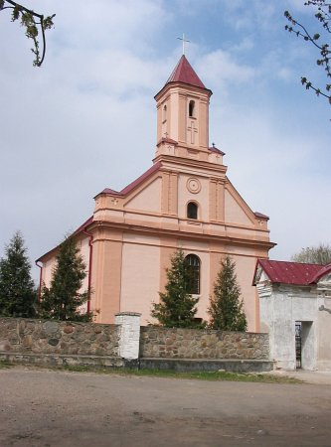
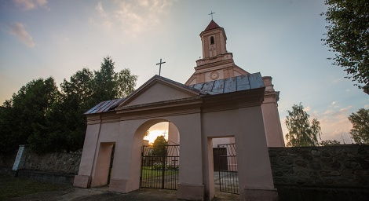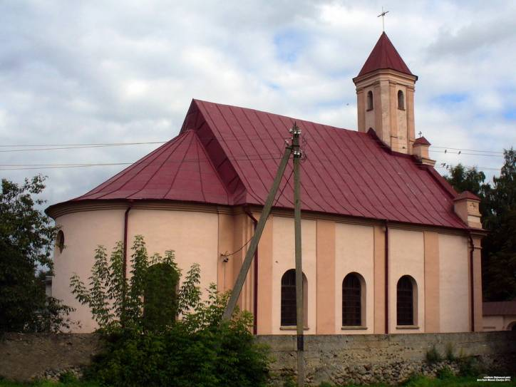
В 16 веке среди магнатов на Беларуси распространился кальвинизм. В конце 1778г Габровские построили в Изабелине здание для кальвинистского сбора. Это памятник архитектуры, который притягивает своей простотой барочной пластики, массивными фориами. В 1942 году здание кальвинистского сбора немцами было передано католической общине. Позже здание уже костёла было отреставрировано и сейчас действует. В 2006г Министерством культуры Изабелинский костёл Святых Петра и Павла признан историко-культурным памятником Беларуси.
1 экскурсовод: (показ слайдов) 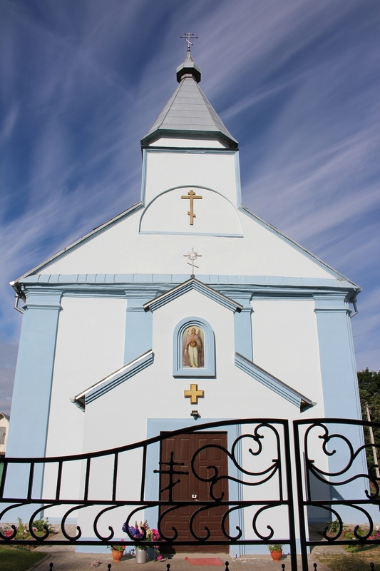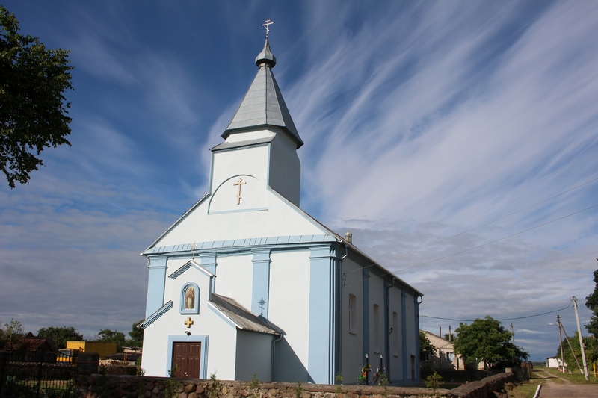
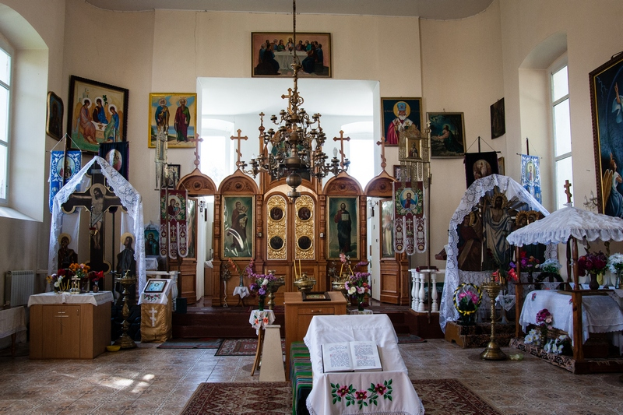

В центре деревни стоит кирпичная церковь, которая была построена во второй половине 18 века как костёл. Во время нахождения белорусских земель в составе царской России в 1863 г здание перестроено под церковь. В этом же году церковь была освящена в честь Святого Архангела Михаила.
В деревне Изабелин ходит интересная легенда о том, почему построили церковь и именно на том месте, на котором она стоит сейчас. Когда – то давным-давно, люди даже не помнят, кому тогда принадлежало местечко Изабелин, на том месте, где сегодня стоит церковь, было пустое поле, на котором почти ничего не росло. И вот именно сюда любил ходить маленький паныч, сын местного пана. Он здесь целыми днями бегал, гонялся за мотыльками... И вот однажды в один из летних дней, очень жарким тогда выдался месяц, мальчик как всегда пришел погулять на это место и вдруг не с того не с сего он упал и умер. В тот день траур был во всем местечке. После этого случая на этом поле стали происходить странные вещи: всегда в одно и тоже время слышался чей-то голос, а иногда здесь появлялся тень ребенка. Долго так продолжалась, но однажды пан с панной решили, что на этом месте, где происходят чудеса, нужно поставить церковь. Так было и сделано. С того времени никаких чудес здесь не происходило, душа маленького паныча успокоилась.
В настоящее время церковь действует и является памятником народного дойлидства с элементами барокко.
2 экскурсовод: ( показ слайдов)
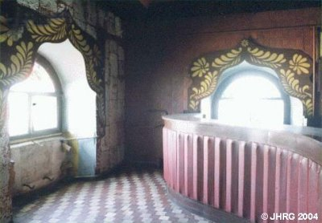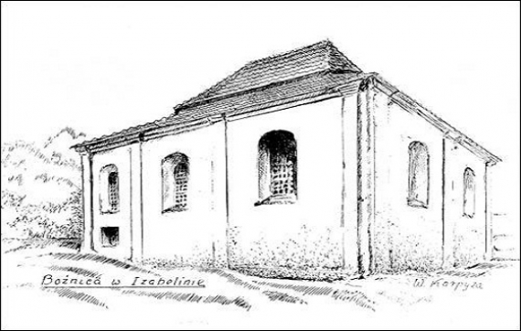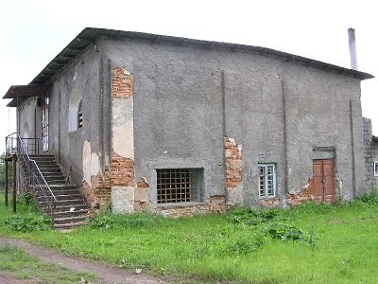
В 18-19 веках в местечке проживало очень меного евреев, которые занимались торговлей, ремеслом, имели свои мануфактуры, магазины. Так, в 1878г в Изабелине проживало 577 жителей, 487 из которых были представителями еврейской национальности. Естественно евреи построили свой храм. В центре деревни стоит каменная синагога, которая построена в конце 18 века. В то время небыло такого дня, чтобы синагога была пустующей. Но в 20 веке положение храма резко ухудшилось. По разным причинам еврейское население выехало из деревни. В 80-е годы 20 века здание храма использовалось как кинотеатр, позже как бар и кондитерский магазин, потом в качестве склада, а сегодня здание вообще заброшено.

Ведущий 1:
Человек без Родины, что соловей без песни.
Береги землю родимую, как мать любимую.
Всякому мила своя сторона.
Родная земля – матушка, чужая сторона – мачеха.

Ведущий 2:
Ты мне дорог, мой край, устоявший от гроз.
Я люблю твои места.
Всю Беларусь родную люблю я до слёз,
А Изабелин люблю я без конца.

Ведущий 1:
Наше путешествие подошло к концу. Любите наш край, нашу малую Родину, храните её и гордитесь тем, что вы здесь родились и живёте.
(угощением караваем, звучит песня «Мой родны кут»)

